**Các ký hiệu toán học sử dụng trong chương**

**Các tham số quá trình giãn và Phương pháp nghiên cứu chúng**

- Phương pháp mô phỏng và các loại chương trình con được sử dụng (подпрограмма для добавления кривой сопротивления деформации в среду QForm с помощью языка LUA; подпрограмма для получения поверхностных параметров ТБД при экспандировании)

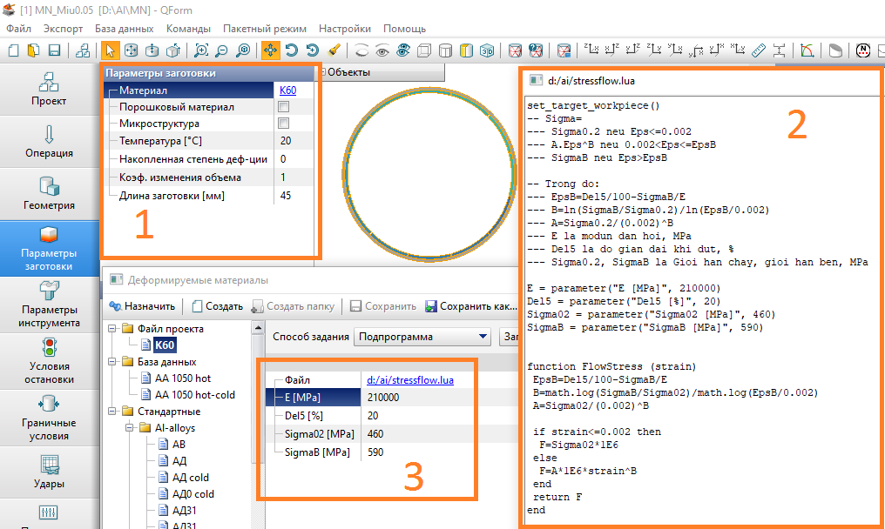

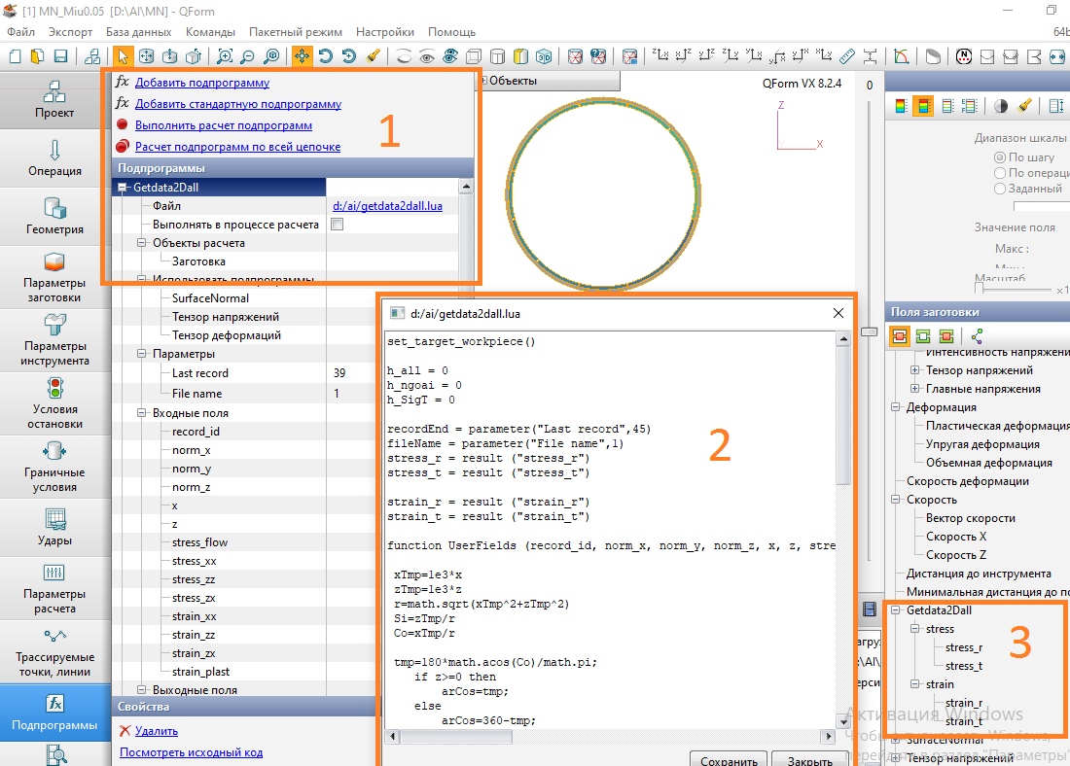

- Công thức toán học xác định các nút bề mặt ngoài

- Công thức chuyển đổi từ hệ tọa độ Decarter về hệ tọa độ trục để lấy các ứng suất biến dạng tiếp tuyến và hướng kính từ ứng suất theo các trục ox, oz

|  |  |
| --- | --- |
|  |  |
|  |  |

- Công thức xác định các tham số bề mặt: độ oval, đường kính ống,

Решение задачи деформации при экспандировании выполняется методом 2D-конечных элементов в среде QForm, где построением сетки нужно обеспечить точность и сходимость решения. В созданной сетке есть два типа узлов: внутри и на поверхности заготовки. Поверхностные узлы сетки будут образовывать геометрическую форму ТБД. В программном комплексе QForm нормальные векторы на внутренних узлах всегда равны вектору нуля  и будут отличаться только, если узлы находятся на поверхности (внутренняя или внешняя поверхность) заготовки. Представлен следующий метод определения координат узлов на внешней поверхности.

На рис. 2, а показаны координаты поверхностных узлов  и нормальные векторы в них , где , а  – количество узлов на внешней поверхности на каждом шаге времени деформации. Видно, что, когда скалярное произведение векторов ­­­ и ­ больше нуля или , то эти узлы находятся на внешней поверхности заготовки, в остальных случаях – на внутренней. Необходимо учитывать, что подпрограмма на языке LUA предназначена для расчета пользовательских полей, которых изначально нет в списке полей QForm и может быть выполнена после моделирования.

Пользовательские поля рассчитываются в каждом узле и отображаются стандартными средствами просмотра или сохраняются. Поэтому координаты узлов внешней поверхности для всех этапов деформации после моделирования процесса экспандирования выполнены подпрограммой и записаны в файл Data.txt. Некоторый код MATLAB используется для обработки этого файла и вычислений для получения геометрических параметров внешней поверхности трубы, таких как:

• радиус в -ом узле равен ;

Угол узла  определяется формулой ;

Диаметр по направлении ;

Овальность , здесь  и , соответственно, максимальное и минимальное значения наружных диаметров , измеренных по радиальным направлениям поперечного сечения трубной заготовки;

• периметр всей внешней поверхности в рассматриваемый момент процесса деформации , с гипотезой  и ;

Номинальный диаметр трубной заготовки в рассматриваемый момент процесса деформации ;

• Степень экспандирования в рассматриваемый момент процесса деформации рассчитывается по формуле , где  – периметр исходной заготовки (значение диаметра исходной заготовки будет );



- Phương pháp xác định hệ số đàn hồi dư

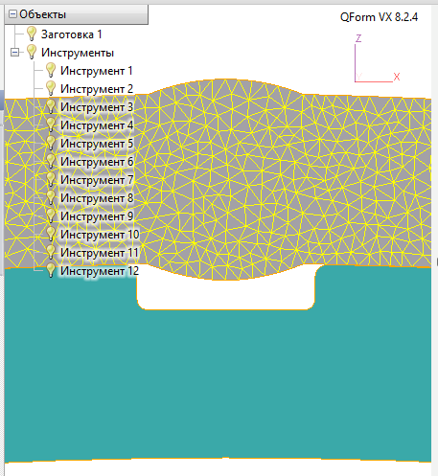

Введём один показатель процесса экспандирования, отражающий наличие зон, где правка тангенциальным растяжением недостаточна для выравнивания формы тела. Безразмерную величину  можем назвать «коэффициент остаточной эластичности» сечения тела при экспандировании ():

,

где:  – площадь упругих зон в поперечном сечении заготовки;  – суммарная площадь поперечного сечения;  – количество узлов сетки, где эквивалентное напряжение не превышет предел текучести , материал находится в «упругой» области, включая также узлы, в которых может быть пластическая деформация равна нулю, рис. 5;  – количество всех узлов в поперечном сечении тела. Коэффициент  определен подпрограммой на языке *LUA* для комплекса *QForm* с определением числа узлов  и .

К завершению процесса экспандирования некоторые зоны заготовки могут оставаться ещё в упругом состоянии, поэтому они могут «стремиться» к исходной геометрии заготовки и поэтому искажать форму ТБД после разгрузки. Можно ожидать, что чем меньше величина , тем более предсказуемо калибруется заготовка и совершеннее в целом процесс экспандирования.

- Phương pháp xác định hệ số распруживание



Рисунок 4.1 – Пружинение наружной поверхности трубной заготовки при экспандирования

1 – стадия расширения; 2 – стадия разгрузки (распружинивания стенки)

После завершения операции экспандирования происходит распружинивание стенки трубы (труба несколько уменьшается в диаметре). Диаметр трубы перед разгрузкой  уменшается до размера  (номинальный диаметр ТБД). Коэффициент распружинивания  выражается формулой . Нетрудно видеть, что коэффициент распружинивания  всегда меньше нуля. Он зависит сильно от механических свойств материала, который используется изготовлять ТБД, и влияет на отклонение формы и также размеров ТБД. При однаковом режима экспандирования от экспандера чем величина  увеличивается, тем диаметр ТБД увеличивается. Например, при изготовлении труб с диаметром 1420 мм, предельное отклонение по наружному диаметру от номинальных размеров должно соответствовать указанным в ГОСТ 31447–2012, что не превышает  мм, т.е. диаметр ТБД должен быть в интервале  мм; предлагая, что с фиксированным ход экспандера (степень экспандирования  фиксирована) диаметр трубных заготовок только достигает до  мм, потом заготовки разгружены, если  то полученный диаметр  мм, т.е. размер ТБД превышает допуска (выше); и если  то  мм, при этом размер меньше минимального значения допуска; поэтому нужное значение коэффициента распружинивания должно быть в интервале , в разделе 4.3 влияние факторов материала (как предел текучести  и модуль упругости ) на коэффициента распружинивания будет исследовано с целью поиска их оптимальных характеристик для получения диаметра ТБД, соответствующего требованиям стандартов по геометрическим размерам ТБД.

Отличается от степени экспандирования () пластическая деформация при экспандировании (накопленная тангенциальная деформация) выражением . Величина  по ГОСТ 31447–2012 должна не превышать 1,2 %. Степень экспандирования является деформацией в момент перед разгрузкой, поэтому она может быть превышать 1,2 %; из-за распружинивания пластическая деформация  определяется после разгрузки и меньше степени экспандирования . Кроме зависимости от размеров заготовки пластическая деформация при экспандировании зависит от механических свойств материала как коэффициент распружинивания; их исследование представлено в разделе 4.3.

- Đưa ra sơ đồ thuật toán xác định các tham số

- Công cụ hồi quy hồi quy trên phần mềm OriginPro 2016 phiên bản 64 bit.

**1. Ảnh hưởng của chiều dài phôi ống**

1.1. Khi phôi ống có dạng mái nhà



Рисунок 4.1 – Схема экспандирования трубной заготовки в виде крыши

Таблица 4.1 – Данные моделирования процесса экспандирования трубной заготовки в виде крыши

|  |  |  |  |  |  |  |  |  |
| --- | --- | --- | --- | --- | --- | --- | --- | --- |
| № | Входные параметры | | | Расчетные параметры | | | | |
| [мм] | [мм] | [-] | [мм] | [%] | [МПа] | [-] | [кН] |
| 1 | 4343,6 | 5,8 | 0,05 | 3,2 | 1,092 | 508,45 | 0,0012 | 294,5 |
| 2 | 4346,1 | 9,7 | 0,05 | 3,4 | 1,043 | 507,06 | 0,0022 | 293,9 |
| 3 | 4348,4 | 13,5 | 0,05 | 3,5 | 0,993 | 505,59 | 0,0027 | 293,5 |
| 4 | 4356,4 | 5,8 | 0,05 | 3,2 | 0,818 | 500,47 | 0,0032 | 290,8 |
| 5 | 4358,7 | 9,7 | 0,05 | 3,5 | 0,770 | 498,46 | 0,0036 | 290,3 |
| 6 | 4361,0 | 13,5 | 0,05 | 3,6 | 0,721 | 496,61 | 0,0030 | 285,9 |
| 7 | 4369,0 | 5,8 | 0,05 | 3,2 | 0,547 | 489,44 | 0,0075 | 285,3 |
| 8 | 4371,2 | 9,7 | 0,05 | 3,6 | 0,499 | 486,68 | 0,0140 | 283,6 |
| 9 | 4343,6 | 13,5 | 0,05 | 3,8 | 0,451 | 483,67 | 0,0125 | 281,7 |
| 10 | 4343,6 | 5,8 | 0,15 | 3,4 | 1,094 | 507,73 | 0,0026 | 296,5 |
| 11 | 4346,1 | 9,7 | 0,15 | 3,7 | 1,044 | 506,56 | 0,0027 | 297,0 |
| 12 | 4348,4 | 13,5 | 0,15 | 3,9 | 0,993 | 505,27 | 0,0029 | 296,8 |
| 13 | 4356,4 | 5,8 | 0,15 | 3,4 | 0,818 | 500,18 | 0,0041 | 294,0 |
| 14 | 4358,7 | 9,7 | 0,15 | 3,7 | 0,770 | 498,31 | 0,0034 | 293,4 |
| 15 | 4361,0 | 13,5 | 0,15 | 4,1 | 0,720 | 496,33 | 0,0033 | 294,9 |
| 16 | 4369,0 | 5,8 | 0,15 | 3,5 | 0,547 | 489,11 | 0,0064 | 291,0 |
| 17 | 4371,2 | 9,7 | 0,15 | 3,8 | 0,501 | 485,87 | 0,0078 | 285,8 |
| 18 | 4343,6 | 13,5 | 0,15 | 3,9 | 0,453 | 482,29 | 0,0090 | 284,3 |
| 19 | 4343,6 | 5,8 | 0,25 | 3,7 | 1,094 | 507,28 | 0,0041 | 300,6 |
| 20 | 4346,1 | 9,7 | 0,25 | 4,0 | 1,044 | 505,83 | 0,0033 | 299,8 |
| 21 | 4348,4 | 13,5 | 0,25 | 4,3 | 0,994 | 504,13 | 0,0034 | 298,4 |
| 22 | 4356,4 | 5,8 | 0,25 | 3,7 | 0,819 | 499,44 | 0,0047 | 296,4 |
| 23 | 4358,7 | 9,7 | 0,25 | 3,9 | 0,772 | 496,99 | 0,0043 | 293,4 |
| 24 | 4361,0 | 13,5 | 0,25 | 4,4 | 0,722 | 495,52 | 0,0036 | 294,7 |
| 25 | 4369,0 | 5,8 | 0,25 | 3,8 | 0,548 | 487,77 | 0,0064 | 291,9 |
| 26 | 4371,2 | 9,7 | 0,25 | 4,2 | 0,502 | 484,83 | 0,0247 | 289,1 |
| 27 | 4343,6 | 13,5 | 0,25 | 4,5 | 0,452 | 481,87 | 0,0209 | 287,3 |

Таблица 4.2 – Формулы по методу регрессии для определения изменения параметров процесса экспандирования, зависящих от ширины стального листа  (мм), начальной овальности  (мм) и коэффициента трения  при дефекте заготовки в виде крыши

|  |  |  |
| --- | --- | --- |
| Формула | Единица | (*) |
|  | – | **0,995** |
|  | % | **≈ 1** |
|  | МПа | **0,998** |
|  | – | **0,711** |
|  | кН/мм | **0,940** |

(*) Множественный коэффициент детерминации

|  |  |
| --- | --- |
| График 3D | График 2D |
| а) | |
| б) | |
| График 3D | График 2D |
| в) | |
| График 3D | График 2D |
| г) | |
| График 3D | График 2D |
| д) | |
| Рисунок 4.1 – Связи параметров процесса экспандирования с шириной стального листа, начальной овальностью и коэффициентом трения при трубной заготовке в виде крыши  а – овальность; б – пластическая деформация; в – средняя интенсивность напряжения; г – коэффициент остаточной упругости тела; д – сила сегмента на внутреннюю поверхность по 1 мм длине трубной заготовки | |

Đưa ra các đồ thị biên dạng của phôi số 5 !

|  |  |
| --- | --- |
| а) | |
| б) | в) |
| г) | д) |
| Рисунок 4.1 – Напряженно-деформированное состояние при экспандировании трубной заготовке в виде крыши  а – начальное состояние; б – интенсивность напряжения; в – пластическая деформация; г – остаточное тангенциальное напряжение; д – остаточная тангенциальная деформация | |

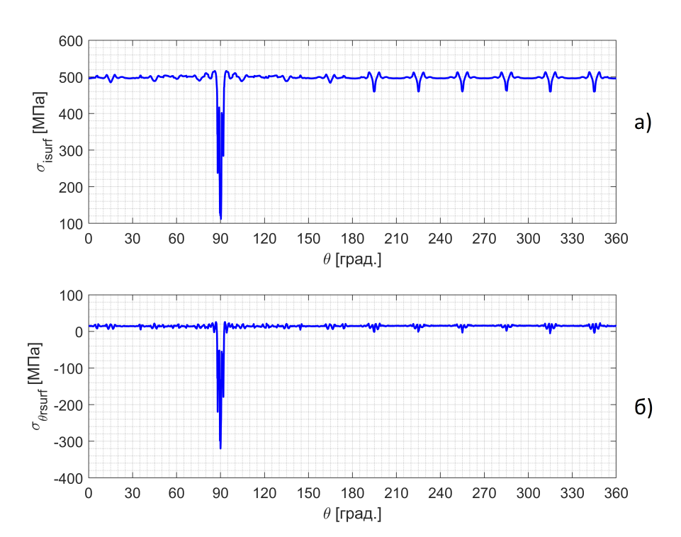

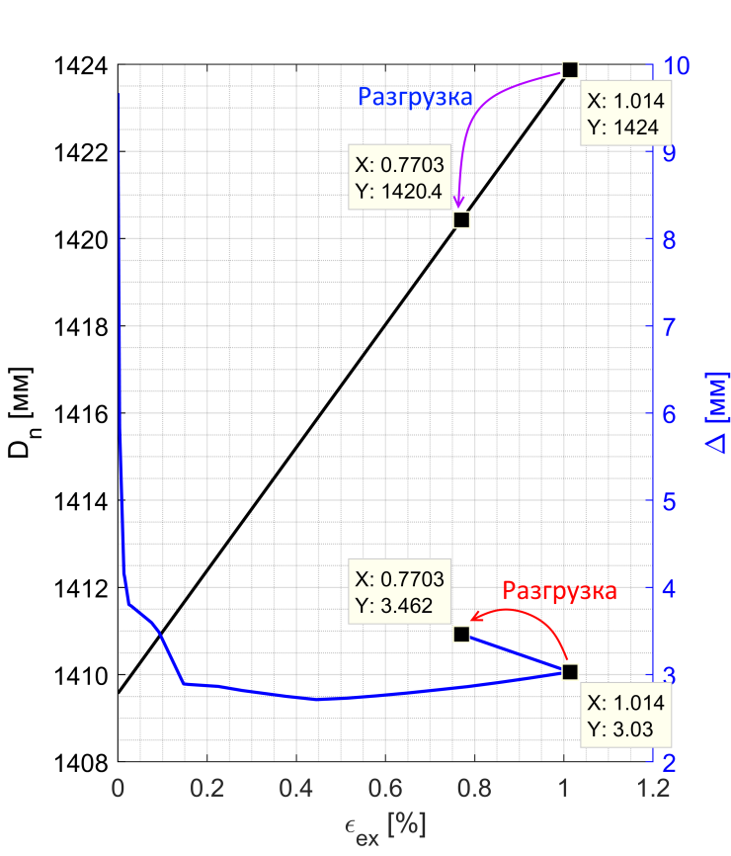

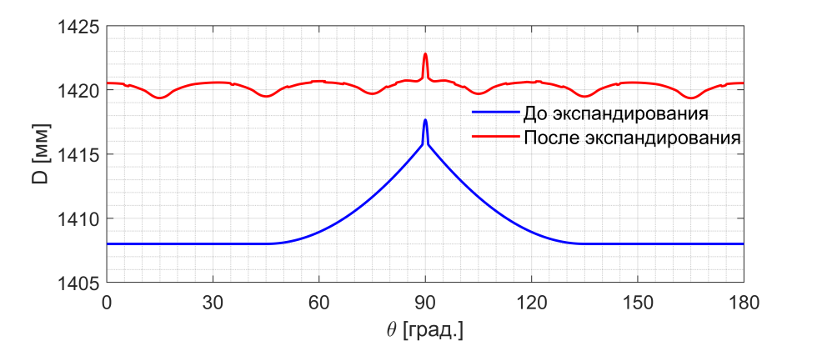

1.2. Khi phôi ống có dạng quả táo

C:\Users\DCUONG\Desktop\Hinhve-Model.tif

Таблица 4.4 – Данные моделирования процесса экспандирования трубной заготовки в виде яблока

|  |  |  |  |  |  |  |  |  |
| --- | --- | --- | --- | --- | --- | --- | --- | --- |
| № | Входные параметры | | | Расчетные параметры | | | | |
| [мм] | [мм] | [-] | [мм] | [%] | [МПа] | [-] | [кН] |
| 1 | 4340,1 | 2,9 | 0,05 | 3,1 | 1,176 | 510,50 | 0,0009 | 297,0 |
| 2 | 4339,1 | 4,8 | 0,05 | 3,0 | 1,198 | 511,02 | 0,0011 | 295,8 |
| 3 | 4338,1 | 6,7 | 0,05 | 2,9 | 1,221 | 511,46 | 0,0009 | 296,2 |
| 4 | 4351,6 | 4,8 | 0,05 | 2,9 | 0,923 | 503,79 | 0,0012 | 290,4 |
| 5 | 4350,1 | 7,7 | 0,05 | 2,8 | 0,957 | 504,74 | 0,0010 | 292,7 |
| 6 | 4348,6 | 10,5 | 0,05 | 2,8 | 0,990 | 505,64 | 0,0009 | 293,7 |
| 7 | 4363,2 | 6,7 | 0,05 | 2,7 | 0,673 | 494,99 | 0,0027 | 288,3 |
| 8 | 4360,7 | 11,5 | 0,05 | 2,6 | 0,727 | 496,99 | 0,0021 | 288,0 |
| 9 | 4359,3 | 14,4 | 0,05 | 2,6 | 0,758 | 498,03 | 0,0017 | 288,3 |
| 10 | 4340,1 | 2,9 | 0,15 | 3,4 | 1,178 | 509,78 | 0,0011 | 298,6 |
| 11 | 4339,1 | 4,8 | 0,15 | 3,2 | 1,199 | 510,41 | 0,0011 | 299,1 |
| 12 | 4338,1 | 6,7 | 0,15 | 3,1 | 1,222 | 511,03 | 0,0010 | 297,6 |
| 13 | 4351,6 | 4,8 | 0,15 | 3,1 | 0,923 | 503,45 | 0,0014 | 294,1 |
| 14 | 4350,1 | 7,7 | 0,15 | 2,9 | 0,957 | 504,35 | 0,0012 | 297,4 |
| 15 | 4348,6 | 10,5 | 0,15 | 2,9 | 0,990 | 505,06 | 0,0011 | 296,0 |
| 16 | 4363,2 | 6,7 | 0,15 | 2,7 | 0,673 | 494,83 | 0,0020 | 290,6 |
| 17 | 4360,7 | 11,5 | 0,15 | 2,7 | 0,727 | 496,77 | 0,0016 | 292,0 |
| 18 | 4359,3 | 14,4 | 0,15 | 2,7 | 0,758 | 497,89 | 0,0018 | 292,4 |
| 19 | 4340,1 | 2,9 | 0,25 | 3,6 | 1,179 | 508,59 | 0,0013 | 301,9 |
| 20 | 4339,1 | 4,8 | 0,25 | 3,9 | 1,200 | 509,30 | 0,0016 | 299,5 |
| 21 | 4338,1 | 6,7 | 0,25 | 3,3 | 1,222 | 509,73 | 0,0011 | 302,1 |
| 22 | 4351,6 | 4,8 | 0,25 | 3,2 | 0,924 | 502,27 | 0,0017 | 296,8 |
| 23 | 4350,1 | 7,7 | 0,25 | 3,1 | 0,958 | 503,60 | 0,0015 | 298,0 |
| 24 | 4348,6 | 10,5 | 0,25 | 3,1 | 0,990 | 504,50 | 0,0014 | 298,4 |
| 25 | 4363,2 | 6,7 | 0,25 | 2,9 | 0,673 | 493,90 | 0,0026 | 293,4 |
| 26 | 4360,7 | 11,5 | 0,25 | 2,8 | 0,727 | 496,01 | 0,0020 | 293,5 |
| 27 | 4359,3 | 14,4 | 0,25 | 2,8 | 0,759 | 497,14 | 0,0019 | 294,6 |

Таблица 4.2 – Формулы по методу регрессии для определения изменения параметров процесса экспандирования, зависящих от ширины стального листа  (мм), начальной овальности  (мм) и коэффициента трения  при дефекте заготовки в виде яблока

|  |  |  |
| --- | --- | --- |
| Формула | Единица | (*) |
|  | – | **0,996** |
|  | % | **≈ 1** |
|  | МПа | **0,999** |
|  | – | **0,781** |
|  | кН/мм | **0,950** |

(*) Множественный коэффициент детерминации

|  |  |
| --- | --- |
| График 3D | График 2D |
| а) | |
| б) | |
| График 3D | График 2D |
| в) | |
| График 3D | График 2D |
| г) | |
| График 3D | График 2D |
| д) | |
| Рисунок 4.1 – Связи параметров процесса экспандирования с шириной стального листа, начальной овальностью и коэффициентом трения при трубной заготовке в виде яблока  а – овальность; б – пластическая деформация; в – средняя интенсивность напряжения; г – коэффициент остаточной упругости тела; д – сила сегмента на внутреннюю поверхность по 1 мм длине трубной заготовки | |

Đưa ra các đồ thị biên dạng của phôi số 8 !

|  |  |
| --- | --- |
| а) | |
| б) | в) |
| г) | д) |
| Рисунок 4.1 – Напряженно-деформированное состояние при экспандировании трубной заготовке в виде яблока  а – начальное состояние; б – интенсивность напряжения; в – пластическая деформация; г – остаточное тангенциальное напряжение; д – остаточная тангенциальная деформация | |

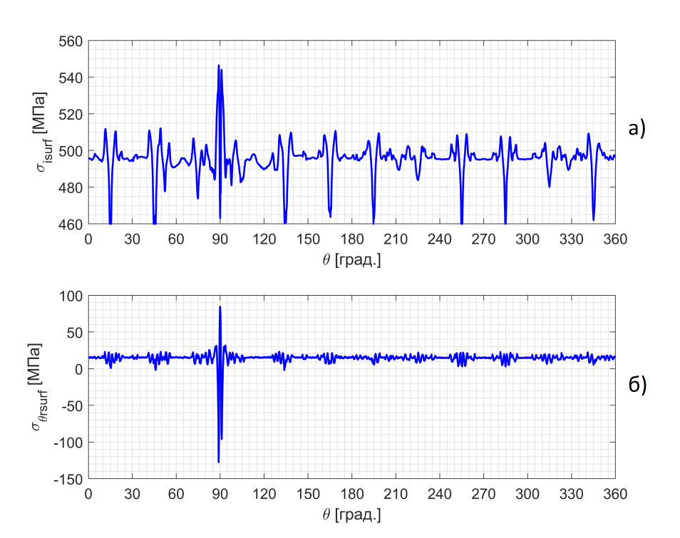

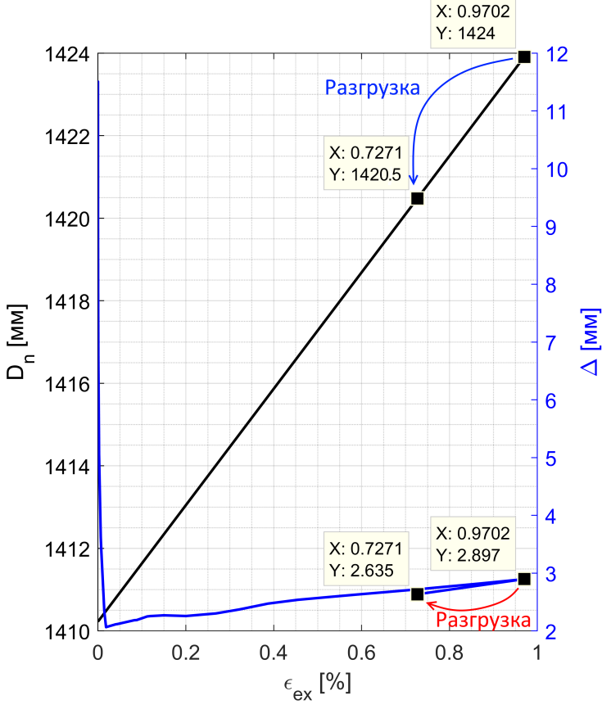

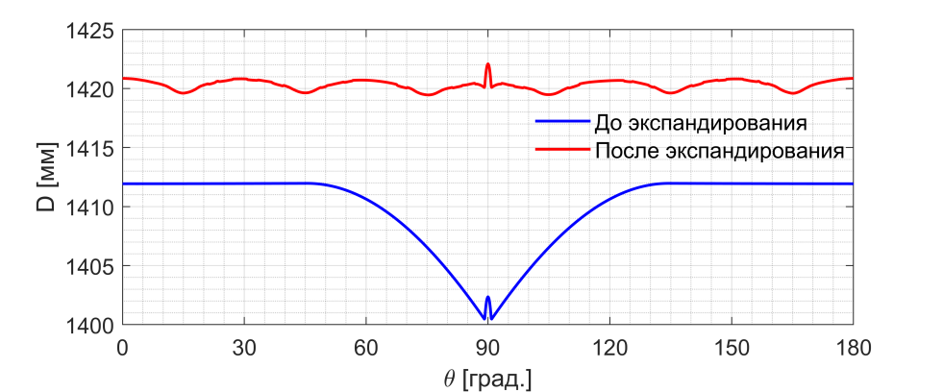

|  |  |
| --- | --- |
| а) | б) |
|  |  |

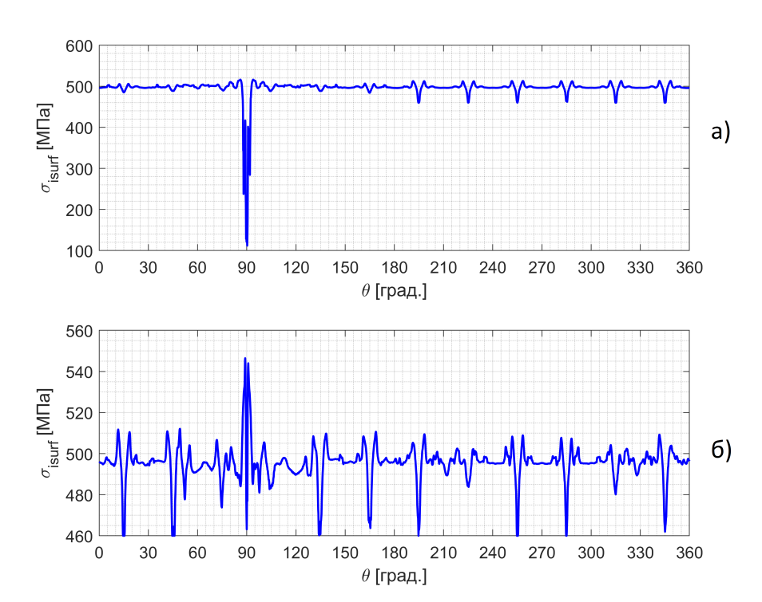

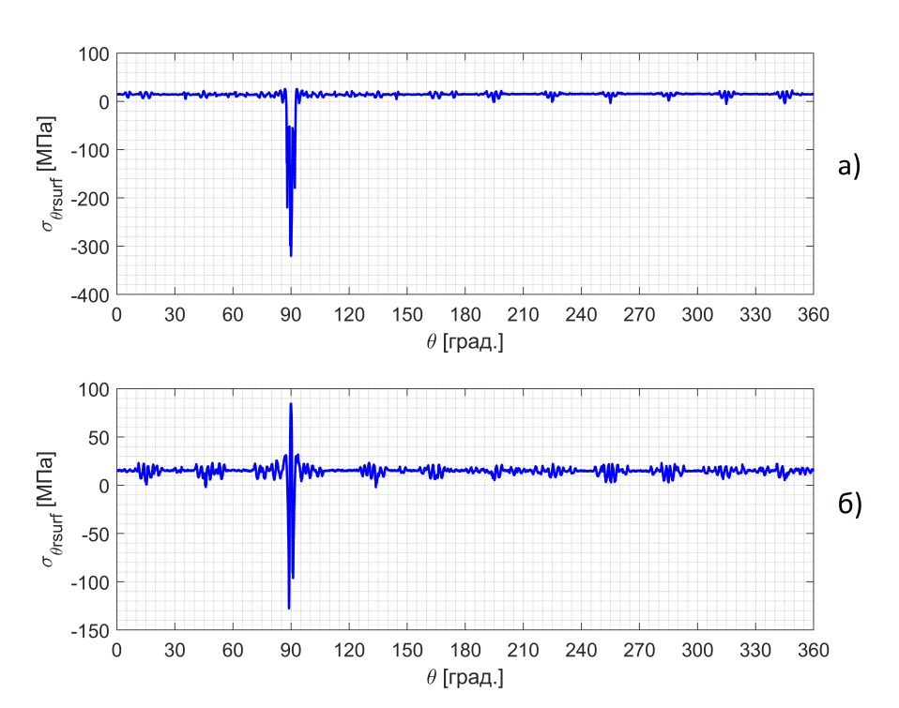

2. Ảnh hưởng của cơ tính

Các chỉ tiêu cơ tính được xem xét bao gồm: giới hạn chảy và modun đàn hồi. Để xem xét sự ảnh hưởng của chúng đến quá trình giãn ống chúng ta tiến hành xem xét việc giãn một ống có hình quả táo với các thông số đầu vào: , hệ số ma sát được chọn là 0,1; mức độ giãn được cố định (tức là cố định hành trình của thiết bị giãn): ,

|  |  |  |  |  |  |  |
| --- | --- | --- | --- | --- | --- | --- |
| № | Входные параметры | | Расчетные параметры | | | |
| [МПа] | [ГПа] | [мм] | [мм] | [%] | [%] |
| 1 | 205 | 190 | 1424,004 | 1422,465 | 0,868 | -0,1081 |
| 2 | 205 | 200 | 1424,025 | 1422,566 | 0,875 | -0,1025 |
| 3 | 205 | 210 | 1424,019 | 1422,629 | 0,879 | -0,0976 |
| 4 | 235 | 190 | 1423,998 | 1422,236 | 0,852 | -0,1238 |
| 5 | 235 | 200 | 1423,999 | 1422,324 | 0,858 | -0,1176 |
| 6 | 235 | 210 | 1424,035 | 1422,442 | 0,866 | -0,1119 |
| 7 | 245 | 190 | 1424,026 | 1422,19 | 0,848 | -0,1289 |
| 8 | 245 | 200 | 1424,012 | 1422,268 | 0,854 | -0,1225 |
| 9 | 245 | 210 | 1424,000 | 1422,338 | 0,859 | -0,1167 |
| 10 | 265 | 190 | 1424,017 | 1422,032 | 0,837 | -0,1394 |
| 11 | 265 | 200 | 1424,035 | 1422,149 | 0,845 | -0,1325 |
| 12 | 265 | 210 | 1424,040 | 1422,244 | 0,852 | -0,1261 |
| 13 | 345 | 190 | 1423,998 | 1421,408 | 0,793 | -0,1819 |
| 14 | 345 | 200 | 1424,000 | 1421,541 | 0,802 | -0,1727 |
| 15 | 345 | 210 | 1424,007 | 1421,665 | 0,811 | -0,1645 |
| 16 | 355 | 190 | 1423,987 | 1421,322 | 0,787 | -0,1872 |
| 17 | 355 | 200 | 1423,995 | 1421,462 | 0,797 | -0,1779 |
| 18 | 355 | 210 | 1423,982 | 1421,571 | 0,804 | -0,1693 |
| 19 | 380 | 190 | 1424,024 | 1421,175 | 0,776 | -0,2000 |
| 20 | 380 | 200 | 1424,018 | 1421,312 | 0,786 | -0,1900 |
| 21 | 380 | 210 | 1423,996 | 1421,416 | 0,793 | -0,1812 |
| 22 | 390 | 190 | 1423,990 | 1421,062 | 0,768 | -0,2056 |
| 23 | 390 | 200 | 1424,000 | 1421,223 | 0,780 | -0,1951 |
| 24 | 390 | 210 | 1423,991 | 1421,342 | 0,788 | -0,1860 |
| 25 | 410 | 190 | 1424,002 | 1420,925 | 0,759 | -0,2161 |
| 26 | 410 | 200 | 1423,974 | 1421,050 | 0,768 | -0,2053 |
| 27 | 410 | 210 | 1423,994 | 1421,210 | 0,779 | -0,1955 |
| 28 | 460 | 190 | 1423,976 | 1420,527 | 0,730 | -0,2422 |
| 29 | 460 | 200 | 1424,020 | 1420,747 | 0,746 | -0,2299 |
| 30 | 460 | 210 | 1423,970 | 1420,847 | 0,753 | -0,2193 |

Таблица 4.2 – Формулы по методу регрессии для определения изменения параметров процесса экспандирования, зависящих от предела текучести  (МПа) и модули упругости  (ГПа)

|  |  |  |
| --- | --- | --- |
| Формула | Единица | Множественный коэффициент детерминации |
|  | % | **≈ 1** |
|  | % | **≈ 1** |

|  |  |
| --- | --- |
| а) | б) |
| Рисунок 4.1 – Связи параметров процесса экспандирования с пределом текучести и модулью упругости  а – пластическая деформация; б – коэффициент распруживания после расширения | |



Рисунок 4.1 – Связь коэффициента распруживания с диаметром ТБД

при экспандирования



Рисунок 4.1 – Схема прогноза зоны диаметра ТБД при экспандирования, учитывая влияние предела текучести и модули упругости металла

Трубная заготовка с дефектом в виде крыши после формовки с помощью трехвалковой листогибочной установки с предварительно-напряженным верхним валком за 3–4 прохода. Её размеры (см. рис. 1): диаметр в круглой части  мм, толщина стенки  мм, высота крыши  мм. Материал заготовки сталь К60 с модулем упругости  МПа, закон сопротивления деформации  [МПа] определяется по ТУ 14–3–1573–96 приближенным выражением:



где:  – пластическая деформация. 2D–геометрическая модель заготовки построена в программном комплексе AutoCad. Адаптация сетки для заготовки мелкой сеткой с максимальным размером элемента 0,6 мм в среде QForm (618.194 треугольных элементов и 315.312 узлов, в том числе 12.430 поверхностных узла).

Экспандер состоит из 12 сегментов, радиус каждого сегмента составляет 670 мм. 2D–геометрическая модель экспандера также построена в AutoCad. Адаптация сетки для экспандера по умолчанию используется в QForm. Материал сегментов сталь 9ХВГ и при моделировании инструмент считается недеформированным. Скорость перемещения сегментов по радиальному направлению 1 мм/c. Начальный зазор между экспандером и стенкой трубной заготовки  мм.

Общие настройки: сегменты не сводят в контакт; закон трения выбран по Кулону с коэффициентом трения ; постоянный интегральный шаг по времени составляет 0,1 с; условие остановки конечно-элементного моделирования время 30 с (соответствующее перемещению сегментов 30 мм).

Решение задачи деформации процесса экспандирования выполняется после 301 шага расчета. Поле интенсивности напряжения на стенке трубной заготовки показано на рис. 2. Поверхностные параметры как распределения интенсивности напряжения , тангенциальной деформации  и радиальной скорости течения металла  на наружном контуре определены с помощью специального алгоритма выделения поверхностных узлов на языке LUA в среде QForm, и представлены на рис. 3–5, где положение центра крыши находится в угле , центра сегментов – в углах  (здесь ), и центра зазоров между сегментами – в углах .

Разработана методика и алгоритм выявления контуров поверхности изделий, основанные на сепарации поверхностных узлов дисперсной конечно-элементной сетки применительно к задачам моделирования упругопластической деформации ответственных изделий. Комплекс QForm и разработанная подпрограмма на языке LUA опробованы при анализе геометрии профиля сварных трубных или кольцевых изделий с сильно выраженными дефектами геометрии в зоне сварного шва. Такие дефекты характерны для производства труб большого диаметра и трудно поддаются исправлению экспандированием. Алгоритм опробован применительно к схеме коррекции тела посредством силового воздействия на зону сварки кромок. Программная реализация метода позволила автоматизировать вычисление и визуализировать периметр наружного контура, суммарную тангенциальную деформацию внешнего контура тела, величину отклонения от круглости. Освоенный алгоритм позволяет оптимизировать геометрию инструмента, а также определять момент завершения рабочего хода машины соответственно выбранным критериям оптимизации для производства продукции повышенного качества.